Центральная библиотека №174 имени Данте Алигьери приглашает всех желающих на вокальные вечера 6 марта в 19.00. Вход свободный.
28.02.2014
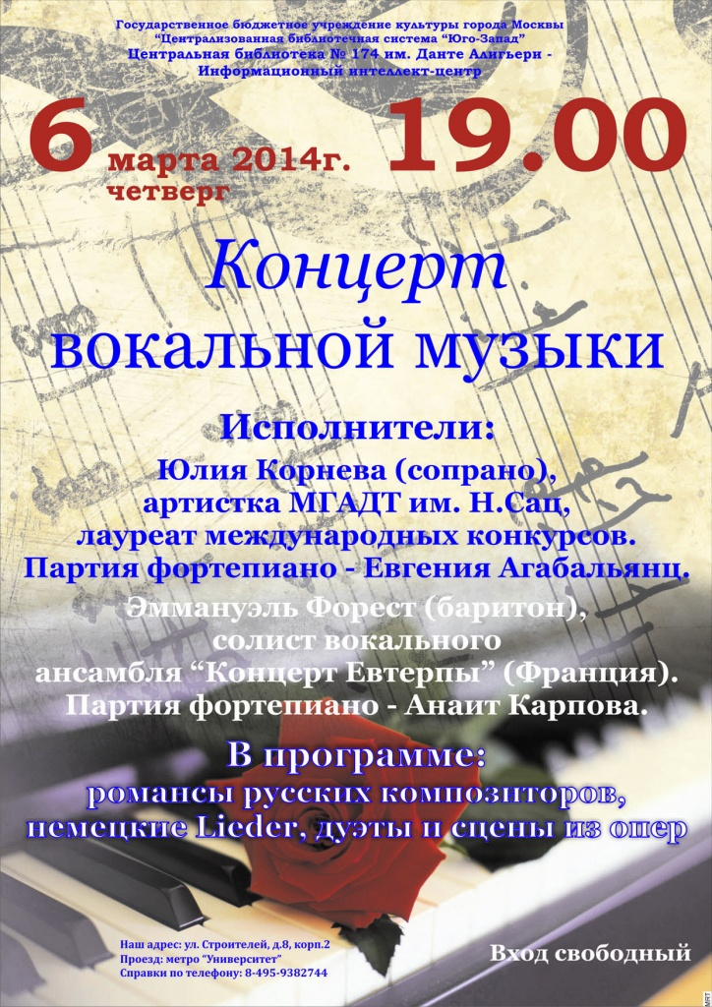

Адрес страницы: http://nagorny.mos.ru/presscenter/news-regions/detail/960195.html
Управа Нагорного района города Москвы

